Třída: I. A
Třídní učitelka: Mgr. Zdeňka Fejfarová

ŠKOLNÍ TÝDEN 23. 3. – 27. 3. 2020
Vážení rodiče, pracovní listy, výkresy a jiné práce uchovejte k pozdější kontrole. Děkuji.

ROZUMOVÁ VÝCHOVA
- Moje rodina – sourozenci, rodiče, prarodiče
Rodina – to jsou naši sourozenci, tatínek, maminka, babičky a dědečkové. Rodina je skupina lidí, kteří se mají rádi a pomáhají si.
Připravte si rodinné fotografie a plňte zadané úkoly
- Řekněte, kdo tvoří rodinu na fotografii. Osobu vždy ukažte a řekněte její jméno.
- Popište rodinnou oslavu na fotce a vyprávějte si, jak slavíte rodinné události.
- Nakreslete libovolného člena své rodiny.

- Grafomotorika – klubíčka
Motivační říkanka:
Uteklo nám klubko nití,
uteklo nám klubíčko,
pospěšme si, kdo ho chytí,
já nebo ty, kočičko.

Na papír A4 namalujte 3 klubíčka různé barvy.

Řečová výchova
- Napodobování zvuků
- z přírody (bzučení čmeláka, syčení hada….)
- domácích zvířat (kráva, koza ….)
- dopravních prostředků (auto, vlak ….)

- Básnička s pohybem – říkejte a ukazujte. Znaky napomáhají pochopení významu jednotlivých slov a zároveň přispívají k rozvoji jemné motoriky rukou.
Teta Běta
Poprosíme tetu Bětu,
ať zahraje na trumpetu,
Pusinku jí za to dáme
a radostně zatleskáme.

Poprosíme – třeme dlaněmi o sebe
Trumpetu – napodobujeme hru na trumpetu. Ruce nastavíme tak, jako bychom prsty mačkali klapky trumpety.
Pusinku – nešpulíme pusu, jako bychom chtěli dát někomu pusinku.
Zatleskáme – tleskáme dlaněmi o sebe

smyslová výchova
Rozvíjení čichového, chuťového a hmatového vnímání
Připravte si 3 kusy omytého ovoce. Nechte děti, aby si je ohmataly a očichaly. Společně si ovoce pojmenujte. Potom ovoce nakrájejte na malé kousky, dětem zavažte oči a nechte je hádat, o jaké ovoce se jedná.
.
HUDEBNÍ VÝCHOVA
Zpěv písní Holka modrooká, Pec nám spadla
Procvičte si zpěv písně Holka modrooká a Pec nám spadla (možno pustit i z You Tube) a nechte děti, aby písně doprovázely hrou na tělo (tleskání, dupání).
Pokud máte možnost, vytiskněte dětem obrázky k písním pro lepší zapamatování.
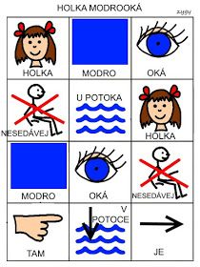
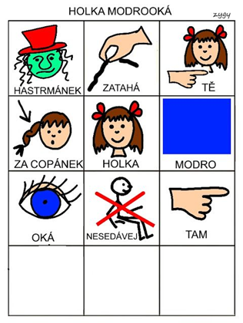

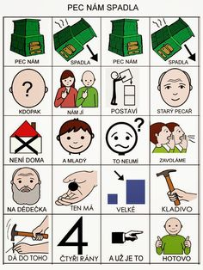
VÝTVARNÁ VÝCHOVA
Práce s papírem – vytrhávání, lepení
Vytrhávejte z barevného papíru (mohou to být i letáky) malé kousky a ty potom nalepujte na čtvrtku do tvaru motýla.
Těším se na krásného motýla!
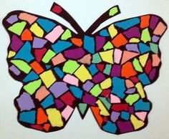

POHYBOVÁ a zdravotní tělesná výchova
- Pohyb v přírodě
Pokud máte možnost, podnikejte s dětmi vycházky do přírody. S chodícími dětmi nacvičujte samostatnou chůzi terénem.
- Cvičení v sedě
Dětem předcvičujte níže uvedené cviky a kontrolujte správnost provedení. Primárně dbejte na bezpečnost při cvičení. Pokud jsou některé cviky pro vaše dítě náročné, neprovádějte je.
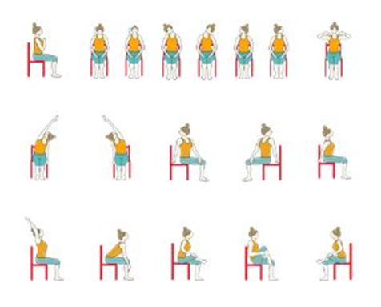
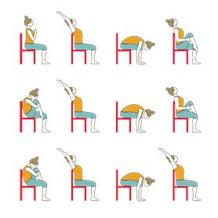
PRACOVNÍ VÝCHOVA
Práce montážní a demontážní - zvládání elementárních dovedností a činností při práci s jednoduchými stavebnicemi a konstruktivními hrami.
Pracujte s jakoukoli stavebnicí, kterou máte doma. Stavějte podle svých představ a fantazie.
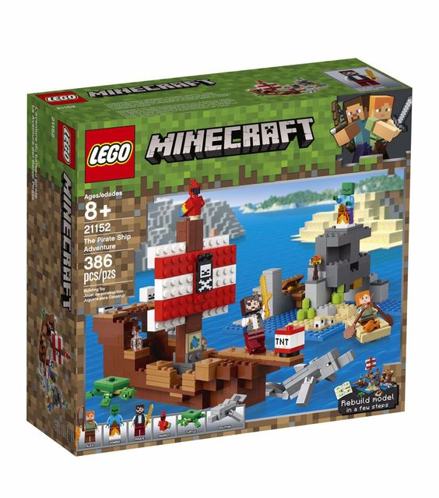

A NĚCO NAVÍC PRO PILNÉ ŽÁKY!
Pokud máte chuť si do školy udělat něco navíc a máte možnost tisku, jsou pro Vás připravené ještě 3 pracovní listy.

